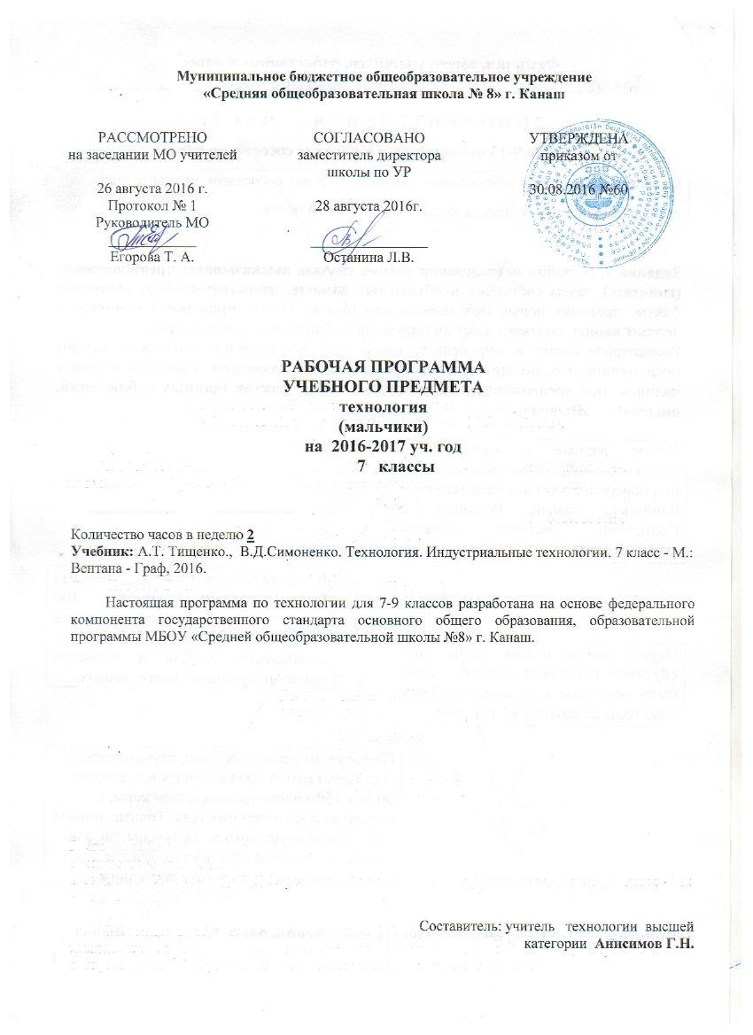

Планируемые результаты:

Учащиеся 7 класса должны:

иметь представление о современных технологиях;
иметь общее представление о черных и цветных металлах и сплавах, их свойствах и области применения;
знать роль техники и технологии в развитии человечества, уметь привести примеры изобретений, внесших коренные изменения в основы технологии производства;
знать классификацию машин по их функциям;
иметь понятие о технологическом процессе и его элементах, об общем алгоритме построения технологии обработки деталей; уметь выбирать технологическую схему обработки отдельных поверхностей в зависимости от технологических требований, предъявляемых к ним;
знать общие принципы технического и художественного конструирования изделий;
иметь общее представление об особенностях устройства и принципа действия станков с ЧПУ и роботов, об особенностях гибких технологий;
уметь выполнять отдельные операции и изготавливать простейшие детали из древесины и металлов на металлообрабатывающих и деревообрабатывающих станках по чертежам и самостоятельно разработанным технологическим картам;
уметь рационально организовывать рабочее место при выполнении работ ручными инструментами и на станках, соблюдать правила безопасности труда;
знать принципы работы и способы подключения плавких и автоматических предохранителей
работать, распределяя и согласовывая совместный труд;
уметь составлять и собирать электрические схемы, определять расход электрической энергии.
уметь конструировать и изготавливать объемные изделия из тонкого листового металла (жести) и проволоки типа игрушек, сувениров и т. п.;
Знать назначение весенней и осенней обработки почвы, значение удобрений. Назначение севооборота.
Уметь самостоятельно выполнить и оформить творческий проект .

Основное содержание

Элементы машиноведения(4 часа)
Основные теоретические сведения
Понятие о машине и механизме. Механические автоматические устройства, Условные обозначения различных устройств на схемах. Токарный станок- как технологическая машина. Кинематическая схема.
Практические работы
Чтение схем механических устройств.. Разработка конструкции различных моделей. Сборка и испытание модели. Составление и чтении кинематических схем.

Технология обработки древесины (20 ЧАСОВ)
Основные теоретические сведения
Строение древесины. Характеристика основных пород древесины. Технологические и декоративные свойства древесины. Зависимость области применения древесины от ее свойств. Правила сушки и хранения древесины. Профессии, связанные с созданием изделий из древесины и древесных материалов. Традиционные виды декоративно-прикладного творчества и народных промыслов России.

Понятие о много детальном изделии и его графическом изображении. Виды и способы соединений деталей в изделиях из древесины. Угловые, серединные и ящичные шиповые соединение, их элементы и конструктивные особенности. Графическое изображение соединений деталей на чертежах. Общие сведения о сборочных чертежах. Спецификация составных частей и материалов. Правила чтения сборочных чертежей.
Практические работы
Выбор породы древесины, вида пиломатериалов и заготовок для изготовления изделия с учетом основных технологических и декоративных свойств, минимизации отходов.
Анализ образца или изображения многодетального изделия: определение назначения, количества и формы деталей изделия, определение их взаимного расположения, способов и видов соединения деталей изделия.
Изготовление деталей изделия по чертежу с применением ручных инструментов и технологических машин. Соединение деталей изделия на шипах с использованием ручных инструментов и приспособлений: расчет количества и размеров шипов в зависимости от толщины деталей, разметка и запиливание шипов и проушин, долбления гнезд и проушин долотами, подгонка соединяемых деталей стамесками и напильниками; сборка шиповых соединений на клею. Сборка изделия. Защитная и декоративная отделка изделия. Визуальный и инструментальный контроль качества деталей. Выявление дефектов и их устранение. Соблюдение правил безопасности труда при работе ручными инструментами и на технологических машинах.
Изготовление изделий декоративно-прикладного назначения с использованием технологий художественной обработки материалов.
Варианты объектов труда
Шкатулки, ящики, полки, скамейки, игрушки, модели и игры, дидактические пособия, кормушки, готовальни, кухонные и бытовые принадлежности.
Технология обработки металлов(16 часов)
Основные теоретические сведения
Металлы и сплавы, их механические свойства. Виды термообработки. Основные способы изменения свойств металлов и сплавов. Профессии, связанные с созданием изделий из металлов и пластмасс. Традиционные виды декоративно-прикладного творчества и народных промыслов России.
Точность обработки и качество поверхности деталей. Основные сведения о процессе резания на токарно-винторезном станке.
Графическое изображение деталей цилиндрической формы. Представления о способах получения деталей цилиндрической формы. Конструктивные элементы деталей и их графическое изображение: отверстия, уступы, канавки, фаски. Основные сведения о видах проекций деталей на чертеж. Правила чтения чертежей.
Виды соединений и их классификация. Резьбовое соединение и его конструктивные особенности. Типовые детали резьбовых соединений. Графическое изображение резьбовых соединений на чертежах. Общие сведения о сборочных чертежах. Спецификация составных частей и материалов. Правила чтения сборочных чертежей
Токарно-винторезный станок: устройство, назначение, приемы работы. Современные технологические машины.
Инструменты и приспособления для работы на токарном станке. Виды и назначение токарных резцов. Основные элементы токарного резца. Основные операции токарной обработки и особенности их выполнения: черновое и чистовое точение цилиндрических поверхностей; вытачивание конструктивных элементов. Контроль качества. Правила безопасности труда.
Ручные инструменты и приспособления для нарезания резьбы на стержнях и в отверстиях, сборки изделия; их устройство и назначение. Метрическая резьба. Основные технологические операции изготовления резьбы на стержнях и отверстиях.
Практические работы

Чтение чертежа детали цилиндрической формы: определение материала, размеров детали и ее конструктивных элементов; определение допустимых отклонений размеров при изготовлении деталей. Определение последовательности изготовления деталей и сборки изделия по чертежу и технологической карте.
Организация рабочего места токаря: установка ростовых подставок, подготовка и рациональное размещение инструментов; подготовка и закрепление заготовки, установка резцов в резцедержателе, проверка работы станка на холостом ходу. Ознакомление с рациональными приемами работы на токарном станке.
Изготовление деталей цилиндрической формы на токарно-винторезном станке: установка заданного режима резания; определение глубины резания и количества проходов; черновое точение, разметка и вытачивание конструктивных элементов; чистовое точение, подрезание торцов детали. Визуальный и инструментальный контроль качества деталей. Выявление дефектов и их устранение. Защитная и декоративная отделка изделия. Соблюдение правил безопасности труда.
Изготовление резьбовых соединений: определение диаметра стержня и отверстия; протачивание стержня и сверление отверстия; нарезание резьбы плашкой и метчиками. Контроль качества резьбы.
Изготовление изделий декоративно-прикладного назначения с использованием технологий художественной обработки материалов.
Варианты объектов труда
Оправки для гибки листового металла, инструменты, детали крепежа, детали моделей и наглядных пособий, изделия бытового назначения.

Электротехнические работы (4 часа)
Основные теоретические сведения
Принципы работы и способы подключения плавких и автоматических предохранителей. Схема квартирной электропроводки. Подключение бытовых приемников электрической энергии.
Работа счетчика электрической энергии. Способы определения расхода и стоимости электрической энергии. Возможность одновременного включения нескольких бытовых приборов в сеть с учетом их мощности. Пути экономии электрической энергии.
Профессии, связанные с производством, эксплуатацией и обслуживанием электротехнических и электронных устройств.
Практические работы
Изучение схем квартирной электропроводки. Сборка модели квартирной проводки с использованием типовых аппаратов коммутации и защиты.
Творческая, проектная деятельность (16 часов)
Основные теоретические сведения
Эвристические методы поиска новых решений. Выбор тем проектов. Понятие о техническом задании. Этапы проектирования и конструирования. Государственные стандарты на типовые детали и документацию (ЕСКД и ЕСТД). Применение ЭВМ при проектировании. Методы определения себестоимости изделия. Основные виды проектной документации. Способы проведения презентации проектов.
Практические работы
Самостоятельный выбор изделия. Формулирование требований к изделию и критериев их выполнения. Конструирование и дизайн-проектирование изделия. Подготовка технической и технологической документации с использованием ЭВМ. Изготовление изделия. Оценка себестоимости изделия с учетом затрат труда. Презентация проекта.

Технология сельскохозяйственных работ.(10 часов)
Основные теоретические сведенияВыбор культур для весенних посевов и посадок на учебно-опытном участке или в личном подсобном хозяйстве, планирование их

размещения на участке, определение качества семян, подготовка семян к посеву, выбор способа подготовки почвы, внесение удобрений (компост). Выбор инструментов, разметка и поделка гряд в соответствии с планом, посев и посадка сельскохозяйственных культур с закладкой опытов. Выбор мульчирующего материала, мульчирование посевов, полив, рыхление почвы, прореживание всходов, прополка, приготовление экологически чистых удобрений из сорняков, подкормка растений, проведение наблюдений за развитием растений.
Практические работы.Выбор инструментов, разметка и поделка гряд в соответствии с планом, посев и посадка сельскохозяйственных культур с закладкой опытов. Выбор мульчирующего материала, мульчирование посевов, полив, рыхление почвы, прореживание всходов, прополка, приготовление экологически чистых удобрений из сорняков, подкормка растений, проведение наблюдений за развитием растений, уборка и учёт урожая.
Литература и средства обучения.«Технология. Индустриальные технологии» 7 класс, Тищенко А.Т ,Симоненко В.Д.,., учебник для учащихся общеобразовательных образований, Москва. Вентана-Граф, 2014г

Тематическое планирование уроков «Технология»

№ урока | Тема урока, раздела | Практические работы | Кол-во часов по теме
 | Элементы машиноведения 4 ч. |  | 4
1 | 1.Ведение.Понятие о машине и механизме |  | 1
2 | 2.Графическое изображение механизмов передач |  | 1
3 | 3.Токарный станок по дереву-технологическая машина. | + | 1
4 | 4.Основные части станка | + | 1
 | Технология сельскохозяйственных работ (осень) 4 ч. |  | 4
5 | 1.Уборка и учёт урожая |  | 1
6 | 2.Уборка и закладка урожая на хранение |  | 1
7 | 3.Осенняя обработка почвы с внесением удобрений |  | 1
8 | 4.Осенняя обработка почвы |  | 1
 | Технология обработки древесины. 20 ч. |  | 20
9 | 1.Понятие о технологическом процессе и технологической карте. |  | 1
10 | 2.Тела вращения. Изображение тел вращения на чертежах |  | 1
11 | 3.Чтение чертежа, составление эскиза детали | + | 1
12 | 4.Подготовка заготовки для обработки на токарном станке | + | 1
13 | 5.Приёмы установки и обработки заготовки на токарном станке | + | 1
14 | 6.Физико-механические свойства древесины |  | 1
15 | 7.Сушка древесины.Определение влажности древесины. | + | 1
16 | 8.Конструкторская документация | + | 1
17 | 9.Разработка конструкторской документации | + | 1
18 | 10. Технологическая документация |  | 1
19 | 11.Составление технологической карты | + | 1
20 | 12.Заточка дереворежущих инструментов |  | 1
21 | 13.Заточка и развод зубьев пил | + | 1
22 | 14.Настройка стругов | + | 1
23 | 15.Шиповые столярные соединения |  | 1
24 | 16.Разметка и запиливание шипов и проушин | + | 1
25 | 17.Долбление древесины | + | 1
26 | 18.Подгонка и соединение деталей | + | 1
27 | 19.Соединение деталей шкантами и шурупами в нагель | + | 1
28 | 20.Зачистка и отделка деталей и изделия. | + | 1
 | Технология обработки металлов. 16 ч. |  | 16
29 | 1.Назначение и устройство токарно-винторезного станка | + | 1
30 | 2.Кинематическая схема станка |  | 1
31 | 3.Виды и назначение токарных резцов |  | 1
32 | 4.Управление токарно-винторезным станком | + | 1
33 | 5.Классификация сталей |  | 1
34 | 6.Термическая обработка сталей |  | 1
35 | 7.Чертежи деталей, изготовленных на токарном станке. |  | 1
36 | 8.Отклонения и допуски на размеры деталей. |  | 1
37 | 9.Способы получения деталей цилиндрической формы |  | 1
38 | 10.Технологическая документация для изготовления иделий на станках | + | 1
39 | 11.Составление технологической карты | + | 1
40 | 12.Назначение резьбы, виды резьбы |  | 1
41 | 13.Нарезание резьбы | + | 1
42 | 14.Назначение и устройство горизонтально-фрезерного станка |  | 1
43 | 15.Сущность фрезерования | + | 1
44 | 16. Контроль качества изделия | + | 1
 | Электротехнические работы 4 ч. |  | 4
45 | 1.Схема квартирной электропроводки | + | 1
46 | 2.Плавкие и автоматические предохранители |  | 1
47 | 3.Определение расхода и стоимости электрической энергии | + | 1
48 | 4.Мощность электроприборов |  | 1
 | Творческая проектная деятельность 16 ч. |  | 16
49 | 1.Выбор темы пректа | + | 1
50 | 2.Этапы проектирования и конструирования |  | 1
51 | 3.Применение ЭВМ при проектировании |  | 1
52 | 4.Определение себестоимости изделия |  | 1
53 | 5.Подготовка технологической документации | + | 1
54-61 | 6-13. Выполнение технологических операций по выполнению проекта | + | 8
62 | 14. Контроль качества работы | + | 1
63 | 15.Подготовка пояснительной записки |  | 1
64 | 16 .Презентация проекта |  | 1
 | Технология сельскохозяйственных работ (весна) 6 ч. |  | 6
65 | 1.Предпосевная обработка почвы | + | 1
66-67 | 2.Весенние работы по уходу за растениями | + | 2
68-69 | 3.Особенности весенней обработки почвы | + | 2
70 | 4.Весенние посевы и посадки. | + | 1
 |  | 40 | 70

